como seria o mundo se todos os vírus desaparecessem?

GRANDES CIENTISTAS E SEUS ESTUDOS

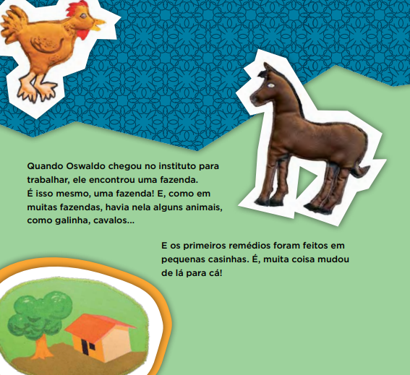

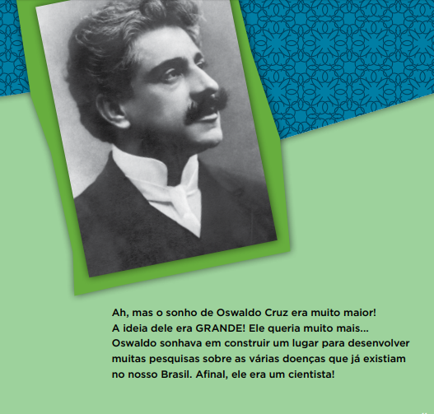

PROPOSTA:
REPRESENTE O LABORATÓRIO QUE OSWALDO CRUZ SONHAVA CONSTRUIR.

